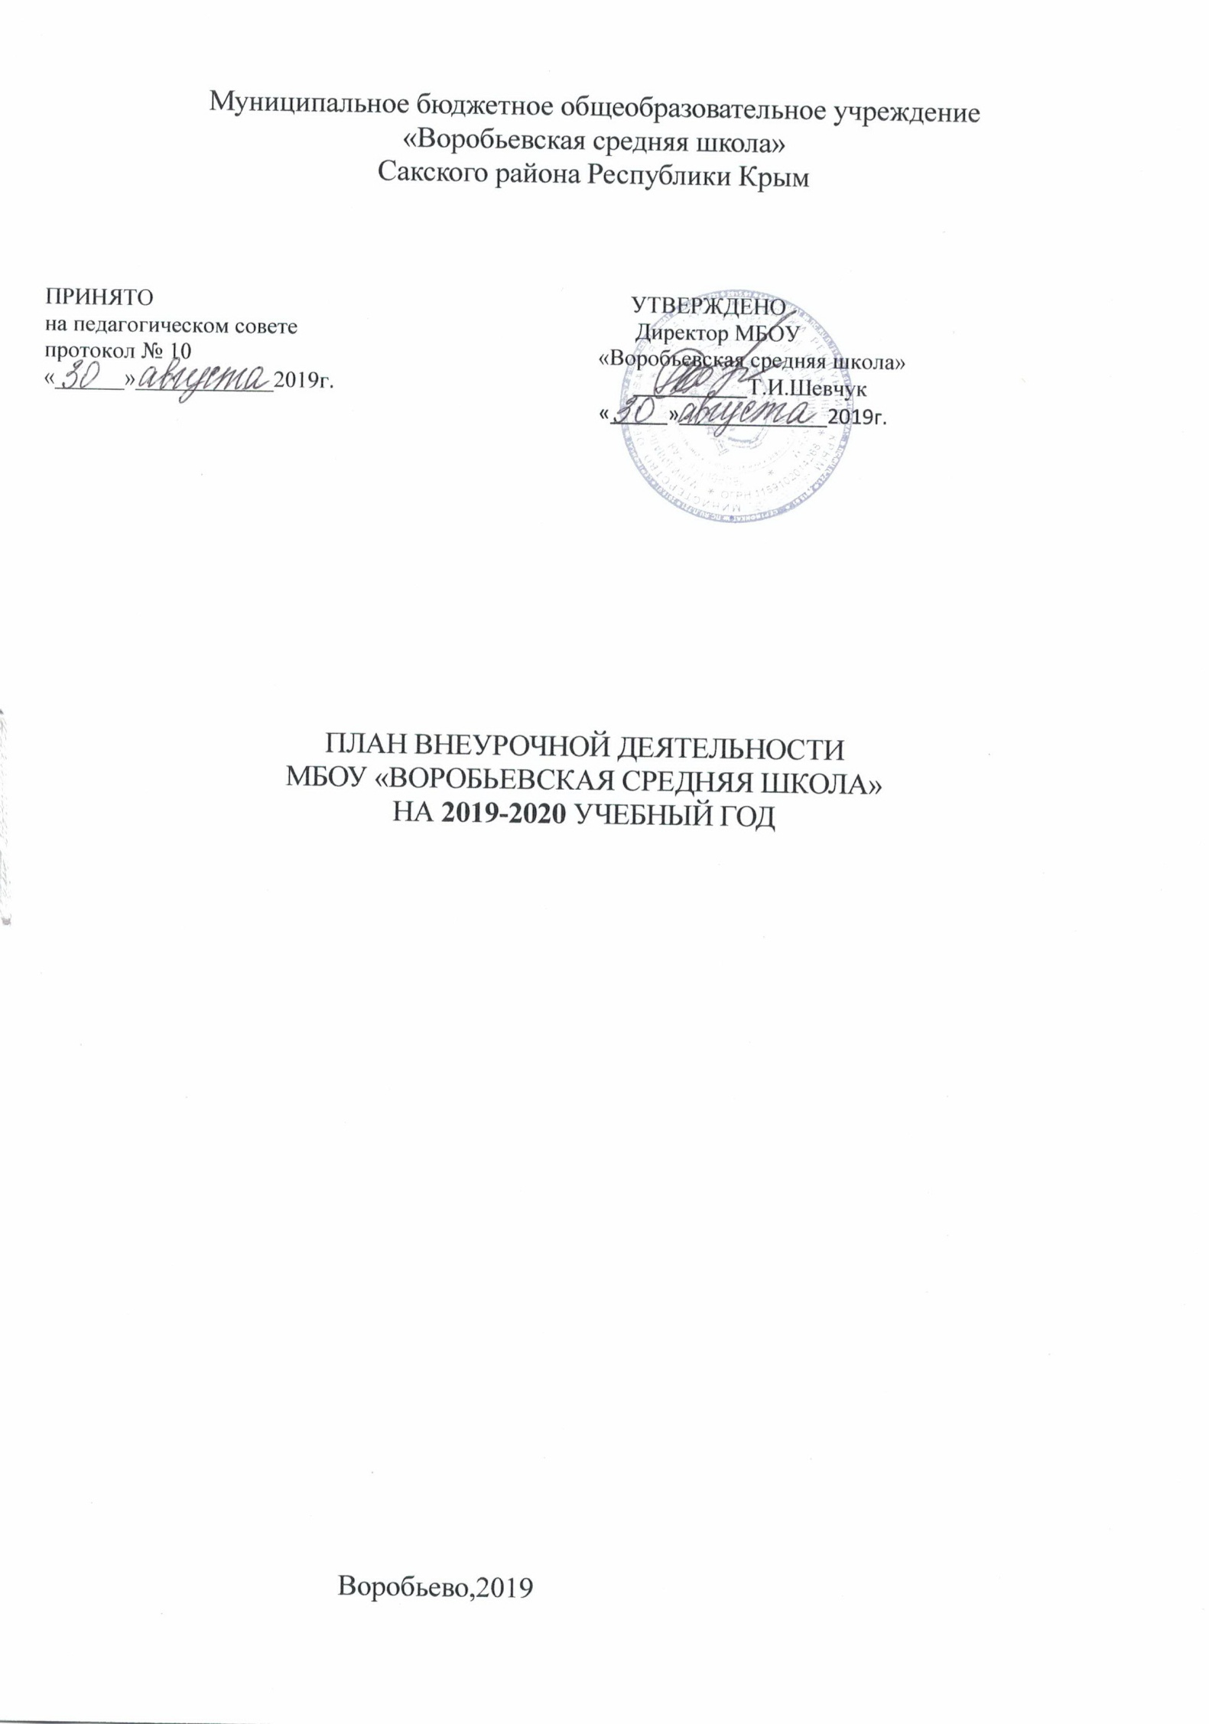Пояснительная записка к плану внеурочной деятельности
«Начальное общее образование – 1-4 классы по ФГОС»

Внеурочная деятельность разработана с учетом интересов детей и пожелания родителей. Модель внеурочной деятельности в рамках реализации ФГОС НОО основана на оптимизации внутренних ресурсов образовательного учреждения: педагогов-организаторов, учителей начальных классов, учителей-предметников.
Внеурочная деятельность организована по направлениям:
- Спортивно-оздоровительное – кружок «Подвижные игры» в 1-4 классах, программа рассчитана на 0,5 часов в 1 классе и 1 час во 2-чх и 4 классах в год. (ДОП)
- Общеинтеллектуальное – кружок «Говорим по-английски», программа рассчитана на 1 час в 1 классе для подготовки учащихся визучению иностранного языка во 2 классе;факультативы «Украинский язык», «Крымскотатарский язык» во 1-4-х классах по 1часу в год, кружок «Юный эколог», во 2-х классах по 1 часу в год.
- Общекультурное – кружок «Умелые ручки» в 1 классе по 0,5 часа, в 2,4 классах программа рассчитана на 1 ч. в год; (ДОП)
- Духовно-нравственное – клуб «Крымоведение» в 3-4 классах, программа рассчитана на 1 час в неделю, в 1 классе – 0,5 ч.; клуб «АДД» в 3 классе, программа рассчитана в на 1 ч., в год;
- Социальное – кружок «Хочу все знать» в 1-4 классах, программа рассчитана на 0,5 часа в год.

Часы, отводимые на внеурочную деятельность, используются на различные формы ее организации, отличные от урочной системы обучения. Занятия проводятся в форме экскурсий, кружков, секций, олимпиад, соревнований, поисковых и научных исследований, проектной деятельности.

ПЛАН ВНЕУРОЧНОЙ ДЕЯТЕЛЬНОСТИ
начального общего образования (ФГОС)
для 1-4 классов МБОУ «Воробьевская средняя школа»
на 2019/2020 учебный год
Направление | Содержание | Количество часов в неделю по классам
 |  | 1 | 2-а | 2-б |  | 3 |  | 4
Спортивно - оздоровительное | Кружок «Подвижные игры»ДОП | 0,5 | 1 | - |  | 1 |  | 1
 | Кружок «Красота движений» | - | - | 1 |  | - |  | -
Духовно-нравственное | Клуб «Крымоведение» | 0,5 | 0,5 | 1 |  | 1 |  | 1
Социальное | Кружок «Хочу все знать»  Клуб «Азбука дорожного движения  Клуб «Тропинка к своему «Я» | 0.5 | 0,5 | 1 | 1  1 |  | 1  1
Общеинтеллектуальное | Факультатив «Украинский язык» | 1 | - | - |  |  | 1
 | Факультатив «Крымскотатарский язык» |  | 1 | - | 1
 | Кружок «говорим по-английски» | 1
 | Кружок «Юный эколог» | - | 1 | 1 | - |  | -
Общекультурное | Кружок «Умелые ручки»ДОП | 0,5 | 1 | 1 |  | - | 1
ИТОГО |  | 4 | 5 | 5 |  | 5 |  | 6

Пояснительная записка к плану внеурочнойдеятельности

«Основное общее образование - 5-9классы по ФГОС»

Внеурочная деятельность разработана с учетом интересов детей и пожелания родителей. Модель внеурочной деятельности в рамках реализации ФГОС ООО основана на оптимизации внутренних ресурсов образовательного учреждения: педагога-организатора, учителей-предметников.
Внеурочная деятельность организована по направлениям:
- Спортивно-оздоровительное – кружок «Подвижные игры» в 6-м классе 1 час в неделю, в 7 классе - СШК, программа рассчитана на 1 ч.
- Общеинтеллектуальное – факультатив «Украинский язык» в 5-8 классах, программа рассчитана на 1 час в год; факультатив «Крымскотатарскийязык» в 6,8 классах по 1 часу, а в 7- ом классе 0,5 часа в год, кружок «Магия математики» в 5-9 классах по 1 часу в год, кружок «Юный химик» в 8-9 классах - 1 час, кружок «Говорим по-немецки, играя» в 5-ом классе- 1 час в неделю, «Юный биолог», «Говорим по-английски», »Говорим по-немецки» в 9 классе;
- Духовно-нравственное – клуб «Растим патриотов» 5 классе по 1 часу,клуб «Мой Крым» в 6, 7 классах по 1 часу, «Крымоведение» в 8 классе, «Юнармеец» в 7 классе – 1 час; »
- Социальное – клуб «Экология души» в 5-ом классе программа рассчитана на 1 час в год, клуб «Час общения» - в 6, 7 классах, по 1 часу.
- Занятия внеурочной деятельностью проводятся в форме экскурсий, кружков, секций, олимпиад, соревнований, поисковых и научных исследований, проектной деятельности.

ПЛАН ВНЕУРОЧНОЙ ДЕЯТЕЛЬНОСТИ
среднего общего образования (ФГОС)
для 5- 9 классов МБОУ «Воробьевская средняя школа»
на 2019/2020учебный год
Направление | Содержание | Количество часов в  неделю по классам
 |  | 5 | 6 | 7 | 8 | 9
Спортивно - оздоровительное | Кружок «Подвижные игры»  ШСК |  | 1 | 1
Духовно-нравственное | Клуб «Растим патриотов» | 1
 | Клуб «Мой Крым» |  | 1 | 1
 | Клуб «Юнармеец» |  |  | 1
 | Клуб «Крымоведение» |  |  |  | 1
Социальное | Клуб «Экология души» | 1
 | Клуб «Тропинка к своему «Я» |  |  |  | 1
 | Клуб «Час общения» |  | 1 | 1
Общеинтеллектуальное | Факультатив «Украинский язык» | 1 |  |  | 1
 | Факультатив«Крымско-татарский язык» |  | 1 |  |  | 1
 | Кружок «Магия математики»  Кружок «Юный химик»  Кружок «Говорим по-немецки, играя» | 1  1 | 1 | 1 | 1  1 | 1  1
 | Кружок «Юный биолог» |  |  |  |  | 1
 | Кружок «Говорим по-английски» |  |  |  |  | 1
Общекультурное | Психология души |  | 1 | 1
ИТОГО |  | 5 | 6 | 6 | 5 | 5

2 вариант без ДОП
Муниципальное бюджетное общеобразовательное учреждение
«Воробьевская средняя школа»
Сакского района Республики Крым

ПРИНЯТО УТВЕРЖДЕНО
на педагогическом совете Директор МБОУ
протокол №_____ «Воробьевская средняя школа» ____________Т.И. Шевчук
«______»____________2019г. «_____»_____________2019г.

ПЛАН ВНЕУРОЧНОЙ ДЕЯТЕЛЬНОСТИ
МБОУ «ВОРОБЬЕВСКАЯ СРЕДНЯЯ ШКОЛА»
НА 2019-2020 УЧЕБНЫЙ ГОД

Воробьево,2019
Пояснительная записка к плану внеурочной деятельности
«Начальное общее образование – 1-4 классы по ФГОС»

Внеурочная деятельность разработана с учетом интересов детей и пожелания родителей. Модель внеурочной деятельности в рамках реализации ФГОС НОО основана на оптимизации внутренних ресурсов образовательного учреждения: педагогов-организаторов, учителей начальных классов, учителей-предметников.
Внеурочная деятельность организована по направлениям:
- Спортивно-оздоровительное – кружок «Подвижные игры» в 1-4 классах, программа рассчитана на 0,5 часов в 1 классе и 1 час во 2-чх и 4 классах в год. (ДОП)
- Общеинтеллектуальное – кружок «Говорим по-английски», программа рассчитана на 1 час в 1 классе для подготовки учащихся визучению иностранного языка во 2 классе;факультативы «Украинский язык», «Крымскотатарский язык» во 2-4-х классах по 1часу в год, кружок «Юный эколог», во 2-х классах по 1 часу в год.
- Общекультурное – кружок «Умелые ручки» в 1 классе по 0,5 часа, в 2,4 классах программа рассчитана на 1 ч. в год; (ДОП)
- Духовно-нравственное – клуб «Крымоведение» в 3-4 классах, программа рассчитана на 1 час в неделю, в 1 классе – 0,5 ч.; клуб «АДД» в 3 классе, программа рассчитана в на 1 ч., в год;
- Социальное – кружок «Хочу все знать» в 1-4 классах, программа рассчитана на 0,5 часа в год.

Часы, отводимые на внеурочную деятельность, используются на различные формы ее организации, отличные от урочной системы обучения. Занятия проводятся в форме экскурсий, кружков, секций, олимпиад, соревнований, поисковых и научных исследований, проектной деятельности.

ПЛАН ВНЕУРОЧНОЙ ДЕЯТЕЛЬНОСТИ
начального общего образования (ФГОС)
для 1-4 классов МБОУ «Воробьевская средняя школа»
на 2019/2020 учебный год
Направление | Содержание | Количество часов в неделю по классам
 |  | 1 | 2-а | 2-б |  | 3 |  | 4
Спортивно - оздоровительное
 | Кружок «Красота движений» | - | - | 1 |  | - |  | -
Духовно-нравственное | Клуб «Крымоведение» | 0,5 | 0,5 | 1 |  | 1 |  | 1
Социальное | Кружок «Хочу все знать»  Клуб «Азбука дорожного движения  Клуб «Тропинка к своему «Я» | 0.5 | 0,5 | 1 | 1  1 |  | 1  1
Общеинтеллектуальное | Факультатив «Украинский язык» | 1 | - | - | - |  | 1
 | Факультатив «Крымскотатарский язык» |  | 1 | - | 1
 | Кружок «говорим по-английски» | 1
 | Кружок «Юный эколог» | - | 1 | 1 | - |  | -
Общекультурное

ИТОГО |  | 3 | 3 | 4 |  | 4 |  | 4

Пояснительная записка к плану внеурочнойдеятельности

«Основноеобщееобразование - 5-9 классы по ФГОС»

Внеурочная деятельность разработана с учетом интересов детей и пожелания родителей. Модель внеурочной деятельности в рамках реализации ФГОС ООО основана на оптимизации внутренних ресурсов образовательного учреждения: педагога-организатора, учителей-предметников.
Внеурочная деятельность организована по направлениям:
- Спортивно-оздоровительное – кружок «Подвижные игры» в 6-м классе 1 час в неделю, в 7 классе - СШК, программа рассчитана на 1 ч.
- Общеинтеллектуальное – факультатив «Украинский язык» в 5-8 классах, программа рассчитана на 1 час в год; факультатив «Крымскотатарский язык» в 6,8 классах по 1 часу, а в 7- ом классе 0,5 часа в год, кружок «Магия математики» в 5-9 классах по 1 часу в год, кружок «Юный химик» в 8-9 классах - 1 час, кружок «Говорим по-немецки, играя» в 5-ом классе- 1 час в неделю, «Юный биолог», «Говорим по-английски», »Говорим по-немецки» в 9 классе;
- Духовно-нравственное – клуб «Растим патриотов» 5 классе по 1 часу,клуб «Мой Крым» в 6, 7 классах по 1 часу, «Крымоведение» в 8 классе, «Юнармеец» в 7 классе – 1 час; »
- Социальное – клуб «Экология души» в 5-ом классе программа рассчитана на 1 час в год, клуб «Час общения» - в 6, 7 классах, по 1 часу.
- Занятия внеурочной деятельностью проводятся в форме экскурсий, кружков, секций, олимпиад, соревнований, поисковых и научных исследований, проектной деятельности.

ПЛАН ВНЕУРОЧНОЙ ДЕЯТЕЛЬНОСТИ
среднего общего образования (ФГОС)
для 5- 9 классов МБОУ «Воробьевская средняя школа»
на 2019/2020учебный год
Направление | Содержание | Количество часов в  неделю по классам
 |  | 5 | 6 | 7 | 8 | 9
Спортивно - оздоровительное
Духовно-нравственное | Клуб «Растим патриотов» | 1
 | Клуб «Мой Крым» |  | 1 | 1
 | Клуб «Юнармеец» |  |  | 1
 | Клуб «Крымоведение» |  |  |  | 1
Социальное | Клуб «Экология души» | 1
 | Клуб «Тропинка к своему «Я» |  |  |  | 1
 | Клуб «Час общения» |  | 1 | 1
Общеинтеллектуальное | Факультатив «Украинский язык» | 1 |  |  | 1
 | Факультатив«Крымско-татарский язык» |  | 1 |  |  | 1
 | Кружок «Магия математики»  Кружок «Юный химик»  Кружок «Говорим по-немецки, играя» | 1  1 | 1 | 1 | 1  1 | 1  1
 | Кружок «Юный биолог» |  |  |  |  | 1
 | Кружок «Говорим по-английски» |  |  |  |  | 1
Общекультурное | Психология души |  | 1 | 1
ИТОГО |  | 5 | 5 | 5 | 5 | 5

ДОП

Муниципальное бюджетное общеобразовательное учреждение
«Воробьевская средняя школа»
Сакского района Республики Крым

ПРИНЯТО УТВЕРЖДЕНО
на педагогическом совете Директор МБОУ
протокол №_____ «Воробьевская средняя школа» ____________Т.И. Шевчук
«______»____________2019г. «_____»_____________2019г.

ПЛАН ВНЕУРОЧНОЙ ДЕЯТЕЛЬНОСТИ
МБОУ «ВОРОБЬЕВСКАЯ СРЕДНЯЯ ШКОЛА»
НА 2019-2020 УЧЕБНЫЙ ГОД

Воробьево,2019
Пояснительная записка к плану внеурочной деятельности
«Начальное общее образование – 1-4 классы по ФГОС»

Внеурочная деятельность разработана с учетом интересов детей и пожелания родителей. Модель внеурочной деятельности в рамках реализации ФГОС НОО основана на оптимизации внутренних ресурсов образовательного учреждения: педагогов-организаторов, учителей начальных классов, учителей-предметников.
Внеурочная деятельность организована по направлениям:
- Спортивно-оздоровительное – кружок «Подвижные игры» в 1-4 классах, программа рассчитана на 0,5 часов в 1 классе и 1 час во 2-чх и 4 классах в год. (ДОП)
- Общеинтеллектуальное – кружок «Говорим по-английски», программа рассчитана на 1 час в 1 классе для подготовки учащихся визучению иностранного языка во 2 классе;факультативы «Украинский язык», «Крымскотатарский язык» во 2-4-х классах по 1часу в год, кружок «Юный эколог», во 2-х классах по 1 часу в год.
- Общекультурное – кружок «Умелые ручки» в 1 классе по 0,5 часа, в 2,4 классах программа рассчитана на 1 ч. в год; (ДОП)
- Духовно-нравственное – клуб «Крымоведение» в 3-4 классах, программа рассчитана на 1 час в неделю, в 1 классе – 0,5 ч.; клуб «АДД» в 3 классе, программа рассчитана в на 1 ч., в год;
- Социальное – кружок «Хочу все знать» в 1-4 классах, программа рассчитана на 0,5 часа в год.

Часы, отводимые на внеурочную деятельность, используются на различные формы ее организации, отличные от урочной системы обучения. Занятия проводятся в форме экскурсий, кружков, секций, олимпиад, соревнований, поисковых и научных исследований, проектной деятельности.

ПЛАН ДОП
начального общего образования (ФГОС)
для 1-4 классов МБОУ «Воробьевская средняя школа»
на 2019/2020 учебный год
Направление | Содержание | Количество часов в неделю по классам
 |  | 1 | 2-а | 2-б |  | 3 |  | 4
Спортивно - оздоровительное | Кружок «Подвижные игры» ДОП | 0,5 | 1 | - |  | 1 |  | 1
Духовно-нравственное
Социальное
Общеинтеллектуальное
Общекультурное | Кружок «Умелые ручки» ДОП | 0,5 | 1 | 1 |  | - | 1
ИТОГО |  | 1 | 2 | 1 |  | 1 |  | 2

Пояснительная записка к плану внеурочнойдеятельности

«Основноеобщееобразование - 5-9 классы по ФГОС»
Внеурочная деятельность разработана с учетом интересов детей и пожелания родителей. Модель внеурочной деятельности в рамках реализации ФГОС ООО основана на оптимизации внутренних ресурсов образовательного учреждения: педагога-организатора, учителей-предметников.
Внеурочная деятельность организована по направлениям:
- Спортивно-оздоровительное – кружок «Подвижные игры» в 6-м классе 1 час в неделю, в 7 классе - СШК, программа рассчитана на 1 ч.
- Общеинтеллектуальное – факультатив «Украинский язык» в 5-8 классах, программа рассчитана на 1 час в год; факультатив «Крымскотатарский язык» в 6,8 классах по 1 часу, а в 7- ом классе 0,5 часа в год, кружок «Магия математики» в 5-9 классах по 1 часу в год, кружок «Юный химик» в 8-9 классах - 1 час, кружок «Говорим по-немецки, играя» в 5-ом классе- 1 час в неделю, «Юный биолог», «Говорим по-английски», »Говорим по-немецки» в 9 классе;
- Духовно-нравственное – клуб «Растим патриотов» 5 классе по 1 часу,клуб «Мой Крым» в 6, 7 классах по 1 часу, «Крымоведение» в 8 классе, «Юнармеец» в 7 классе – 1 час; »
- Социальное – клуб «Экология души» в 5-ом классе программа рассчитана на 1 час в год, клуб «Час общения» - в 6, 7 классах, по 1 часу.
- Занятия внеурочной деятельностью проводятся в форме экскурсий, кружков, секций, олимпиад, соревнований, поисковых и научных исследований, проектной деятельности.

ПЛАН ВНЕУРОЧНОЙ ДЕЯТЕЛЬНОСТИ
среднего общего образования (ФГОС)
для 5- 9 классов МБОУ «Воробьевская средняя школа»
на 2019/2020учебный год
Направление | Содержание | Количество часов в  неделю по классам
 |  | 5 | 6 | 7 | 8 | 9
Спортивно - оздоровительное | Кружок «Подвижные игры»  ШСК |  | 1 | 1
Духовно-нравственное
Социальное
Общеинтеллектуальное
Общекультурное
ИТОГО |  | - | 1 | 1 | - | -

